Наталья Ткаченко
«Красавец клён». Мастер-класс
Я хочу поделиться мастер классом по изготовлению клёна. На дворе
весна. Красивое время года. Весной празднуют День победы самый любимый, самый дорогой и долгожданный праздник. Весну очень долго ждут. Весной пробуждается природа, начинается новая жизнь.
Мне больше всего нравится осень. Её величественные краски вдохновляют меня энергией на всю зиму. Много стихов у Александра Сергеевича Пушкина. Осень была его любимым временем года. Деревья стоят яркие, красивые словно в сказке. Особенно мне нравится клён. Листья у него как бабочки порхающие в воздухе оторванные ветром.
Клён под солнышком купался
И ладошкой умывался.
Осень красная пришла
Все ладошки обожгла.
Дождик пламя потушил,
Ветер ветки подсушил.
Желтые ладошки
К нам летят в окошки.
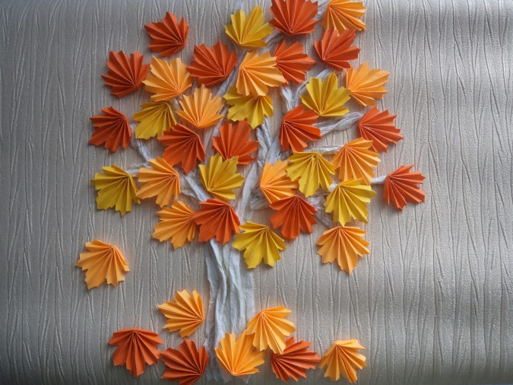
И я захотела сделать клён сама, чтобы оставить частичку осени с собой.
Для этого нам понадобится:
Цветная бумага
ножницы
клей.
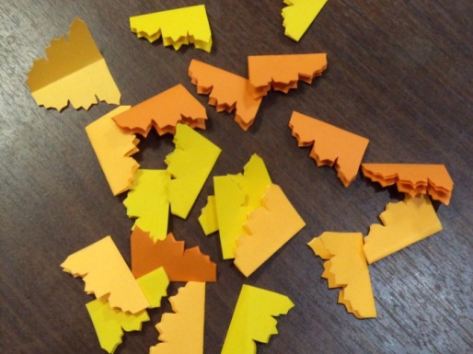
Из цветной бумаги вырезола шалоны будущих листьев бабочек.
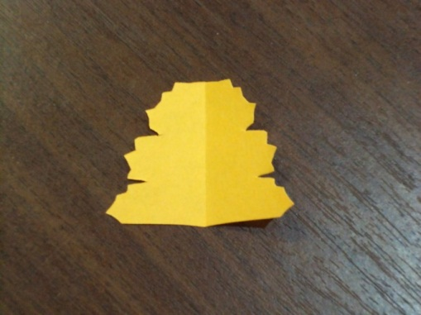
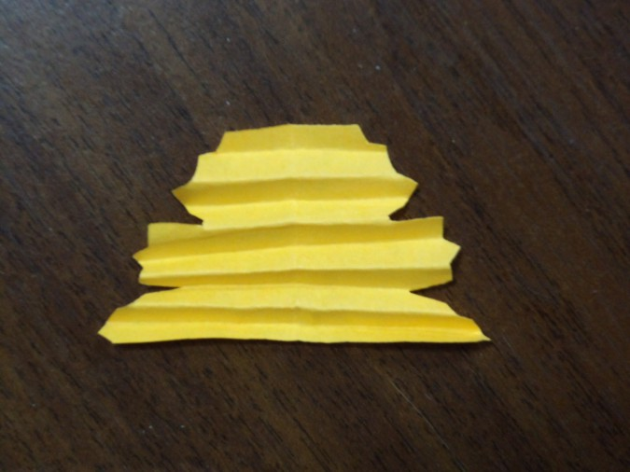
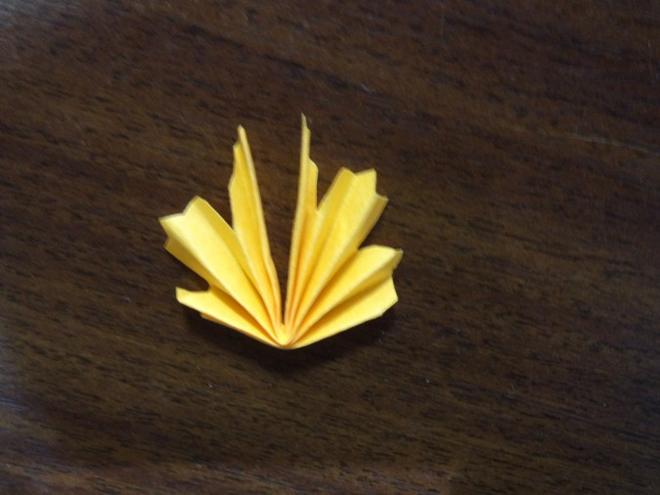
Складываем их гармошкой.

Получаются вот такие листочки.

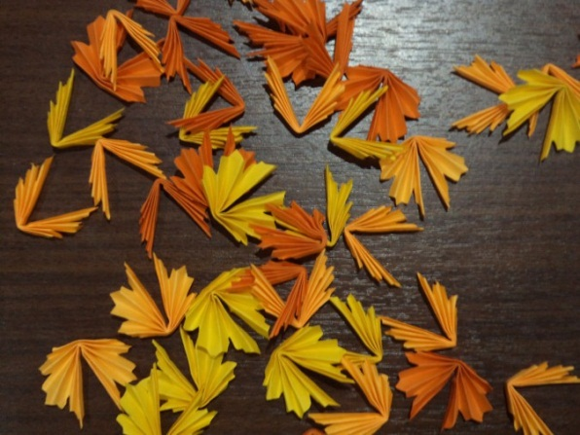
Берём фон на котором будет располагаться в дальнейшем ваш клён. Наклеиваем ствол дерева.
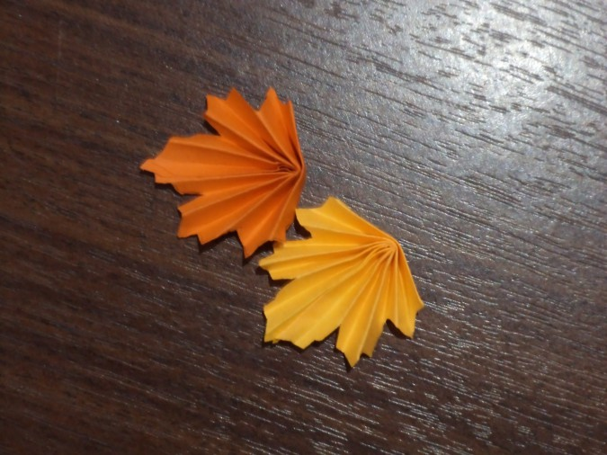
Для того чтобы дерево стало объёмным я сделала его из салфеток.
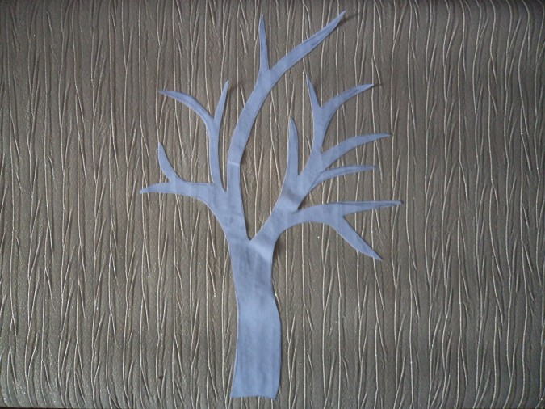
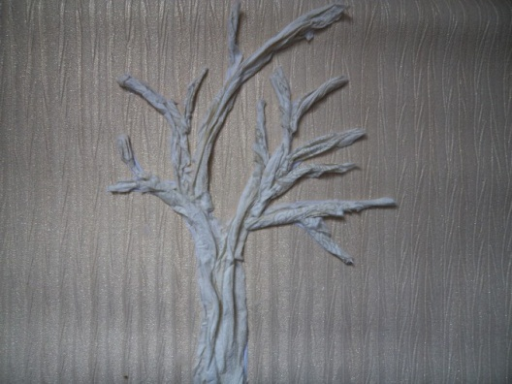
Потом украсила красивыми листьями. Вот что у меня получилось.

